REVISÃO EXCEL – PROFESSOR LEONILSON SOUZA

- O QUE É EXCEL? Programa de planilhas do Pacote Office
- DO QUE O EXCEL É COMPOSTO? Linhas, colunas e células
- O QUE É CÉLULA? Encontro de uma coluna com uma linha
- O QUE É UMA CÉLULA ATIVA? Célula selecionada para inserir dados
- PARA QUE SERVE O EXCEL? Para criação e edição dos mais variados tipos de planilhas (boletim, organização, lista de compras, folas de pagamentos e etc.)
- QUAL A DIFERENÇA DE IR PARA E LOCALIZAR? O IR PARA serve para ir até uma determinada célula e o LOCALIZAR serve para localizar um dado (palavra, texto, etc.)
- QUAL A DIFERENÇA DE MOEDA PARA CONTÁBIL? Moeda -> Usado para valores monetários em geral e exibe o símbolo da moeda padrão com os números. Você pode especificar o número de casas decimais a serem usadas, se deseja usar um separador de milhar e como deseja exibir números negativos.
Contábil -> Também usado para valores monetários, mas alinha os símbolos de moeda e a vírgula decimal dos números em uma coluna. Ou seja o formato Contábil centraliza o número na célula.
- COMO RENOMEAR UMA PLANILHA? Na parte inferior da planilha, onde fica localizado o nome da planilha (plan1, plan2, plan3) clique duas vezes rápido e renomeie
- QUAL A DIFERENÇA DE PLANILHA E PASTA DE TRABALHO? PLANILHA é o conjunto de células onde você montará suas fórmulas e a PASTA DE TRABALHO é o arquivo que contém as planilhas e guias.
- COMO INSERIR COMENTÁRIOS EM UMA CÉLULA? Clique com o botão direito do mouse sobre a célula e pressione a opção Inserir Comentário
- COMO INSERIR LINHAS E COLUNAS EM UMA PLANILHA? Clique com o botão direito do mouse sobre a coluna ou a linha selecionada e seleciona a opção Inserir
- COMO ALTERAR A ALTURA DA LINHA OU A LARGURA DA COLUNA? Coloca o ponteiro do mouse sobre a linha presente entre as linhas ou as colunas e clica e arrasta
- SALVAR PLANILHA: Para salvar uma planilha no Excel é simples, basta ir até a guia (Arquivo) selecionar a opção Salvar (se for salvar a primeira vez ou para salvar alguma alteração de dado) Salvar como (se for salvar a primeira vez ou quiser fazer uma cópia da planilha).
- O QUE SÃO OPERADORES? Símbolos matemáticos utilizados na realização de cálculos da planilha
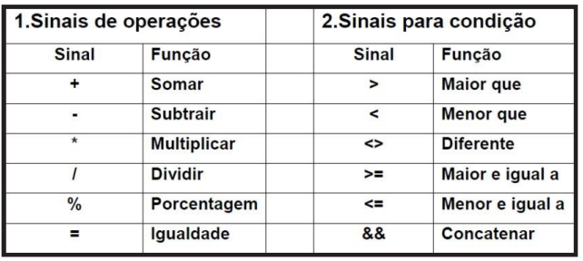

- FÓRMULAS UTILIZADAS
- Soma: Utilizado para somar um intervalo de células. SINTAXE =soma(célula1:célula2) - Exemplo: =soma(A1:D1)
- Média: Utilizado para retornar a média de um intervalo de células. SINTAXE =média(célula1:célula2)
Exemplo: =média(B2:B9)
- Mínimo: Utilziado para retornar o menor valor de um intervalo de células. SINTAXE =mínimo(célula1:célula2)
Exemplo: =mínimo(C3:G3)
- Máximo: Utilizado para retornar o maior valor de um intervalo de células. SINTAXE =máximo(célula1:célula2)
Exemplo: =máximo(D4:H4)
- Arred: Utilizado para arredondar um valor. SINTAXE =arred(célula1) - Exemplo: =arred(i4)
- Se: Utilizado para retornar um resultado de um teste lógico. SINTAXE =se(teste_lógico;“valor_verdadeiro”;“valor_falso”) - Exemplo: =se(B11<=1412,00;“lucro”;“prejuízo”)
- Somase: Utilizado para realizar soma de acordo com um critério. SINTAXE =somase(intervalo_de_teste;critério;intervalo_de_soma) - Exemplo: =somase(C3:C14;H3;D3:D14)
- Cont.se: Utilizado para contar de acordo com um critério. SINTAXE =cont.se(intervalo;critério)
Exemplo: =cont.se(B2:B12;C11)
- Cont.valores: Utilziado para contar as células que contenham algum valor. SINTAXE =cont.valores(intervalo)
Exemplo: =cont.valores(B2:B12)
- Cont.num: Utilizado para contar as células que contenham apenas números. SINTAXE =cont.num(intervalo)
Exemplo: =cont.num(B2:B12)
- Procv: Utilizado para procurar dados em uma planilha. SINTAXE =procv(valor_procurado;intervalo_de_procura;número_da_coluna;procurar_intervalo) - Exemplo: =procv(G2;A1:C14;3;0)

